**Лекція**

**Тема: Куля**

**Мета:** формування понять: види симетрії кулі, перетин двох сфер,формування понять многогранник, вписаний в кулю; многогранник, описаний навколо кулі; застосування цих понять до розв'язування задач.

**План лекції:**

**1.Симетрія кулі.**

**2.Перетин двох сфер.**

**3.Площа сфери.**

**4.Об’єм кулі.**

**5.Рівняння сфери.**

**6.Комбінації тіл обертання.**

**1.Симетрія кулі.**

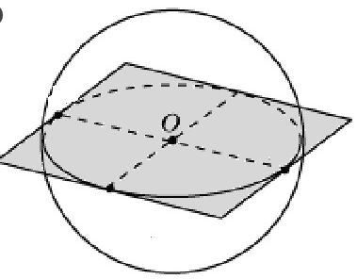

***Рис.1***

Будь-який переріз кулі площиною є круг (рис. 1). Площина, яка проходить через центр кулі, називається *діаметральною площиною*, переріз нею кулі – *великим кругом*, а переріз сфери *великим колом*. Радіус великого круга та великого кола дорівнює радіусові кулі. Будь-яка діаметральна площина кулі є її *площиною симетрії.* Центр кулі є її центром симетрії.

**2. Взаємне розміщення двох сфер.**

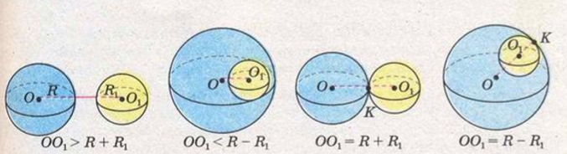

**а) б) в) г)**

***Рис.2***

Якщо дві сфери мають тільки одну спільну точку, говорять, що вони *дотикаються одна до одної.* Дотик сфер може бути зовнішнім (рис.2 в)) і внутрішнім (рис.10 б), г)). У першому випадку відстань між їхніми центрами дорівнює сумі радіусів ( у другому – різниці радіусів

( Якщо , дані сфери перетинаються по колу (рис.3).

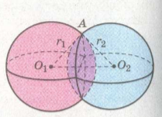

***Рис.3***

**3.Площа сфери.**

Площину поверхні багатогранника ми визначали як суму площ усіх граней цього багатогранника.

Площі поверхонь циліндра і конуса ми визначали як площі їх розгорток. На відміну від циліндра і конуса, ми не можемо розгорнути поверхню сфери на площину.

Площу сфери обчислюють за формулою: **.**

Площі двох сфер відносяться як квадрати їх радіусів або діаметрів:

Площа бічної поверхні *кульового сегмента*:

Площа бічної поверхні *кульового сектора*:

Площа бічної поверхні *кульового шару:*

**Задача 1.**

Скільки фарби треба, щоб пофарбувати 10 куль, радіус кожної з яких дорівнює 5 см, якщо на 1 м2 витрачається 170 г фарби (округлити до цілих грамів)?

**Розв’язання.**

1) Площа поверхні однієї сфери :

2) Площа поверхонь 10 куль дорівнює S1 = 10 ∙ 100π = 1000π (см2).

Оскільки

3) Тоді маса фарби m, яка необхідна для фарбування цих куль

**m = 0,1π ∙ 170 = 53 (г).**

**Відповідь: 53 (г).**

**4.Об’єм кулі.**

Обєм кулі радіусадорівнює:

Об’єми двох куль відносяться як куби їх радіусів або діаметрів:

Об’єм *кульового сегмента* кулі радіуса **,** що має висотудорівнює :

**.**

Об’єм опуклого *кульового сектора* радіуса **,** якому відповідає сегмент із висотоюдорівнює :

Об’єм *кульового шару* :

**Задача 2.**

Необхідно переплавити в одну кулю дві чавунні кулі радіусами 5 см і 6 см. Знайти (з точністю до десятих сантиметра) радіус нової кулі.

**Розв’язання.**

1. Об’єм початкових куль:

**;**

**.**

1. Об’єм отриманої кулі:
2. 3 іншого боку за відомою формулоюмаємо:

**Задача 3.**

На відстані 3 см від центра кулі проведено переріз, площа якого дорівнює

27Знайти об’єм кулі.

**Розв’язання:**

1)На рисунку 4 зображено кулю із центром у точці О, яку перетнуто площиною.

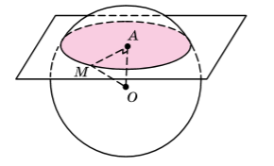

***Рис.4***

У перерізі отримали круг із центром у точці А, ОА=3 см.

2)Площа перерізу . З іншого боку за умовою задачі

=**.** Маємо = =27

3)У  **– радіус кулі**) маємо:

4)Об’єм кулі:

**Відповідь:.**

**5.Рівняння сфери.**

Сфера із центром в т. радіуса **–** це множина точок , для яких виконується умова . Така рівність рівносильна співвідношенню : 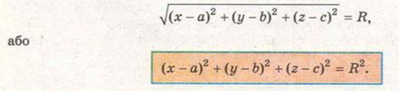

Останнє рівняння є рівнянням сфери із центром у точці і радіуса

**Зауваження:**

* Значення не може бути від’ємним.
* Якщо рівняння описує точку координатного простору .
* Якщо центр сфери збігається з початком координат , то її рівняння має вигляд: **.**

**Задача 4.**

Запишіть рівняння сфери:

1)всі точки якої рівновіддалені від початку координат на 1 одиницю;

2)яка за центр має початок координат і перетинає вісь у точці (0; 0; 1).

3)яка за центр має точку і дотикається до площини

4)яка за центр має точку і дотикається до координатних площин.

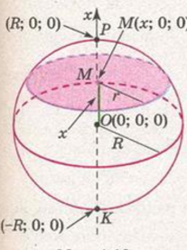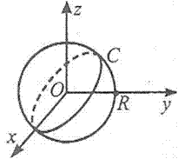

***Рис.5***

**Розв’язання:**

**1)**Центр, ;  **–** рівняння сфери.

**2)** Центр, ;

**3)** Центр, ;

4) Центр,

**6.Комбінації тіл обертання.**

* Сфера називається вписаною в багатогранник (рис.6), якщо вона дотикається до всіх його граней. Про такий багатогранник говорять, що він описаний навколо сфери.

**Для того щоб у багатогранник можна було вписати сферу, необхідно і достатньо існування точки, рівновіддаленої від усіх граней багатогранника.** Така точка, тобто центр вписаної у багатогранник сфери, є спільною точкою півплощин, які поділяють двогранні кути даного багатогранника навпіл.

* Сфера називається описаною навколо багатогранника (рис.7), якщо всі його вершини належать сфері. Про такий багатогранник кажуть, що він вписаний у сферу.

**Для того щоб навколо багатогранника можна було описати сферу, необхідно і достатньо існування точки, рівновіддаленої від усіх вершин багатогранника.**

Така точка, тобто центр описаної навколо багатогранника сфери, є спільною точкою всіх площин, проведених перпендикулярно до ребер даного багатогранника через їх середини.

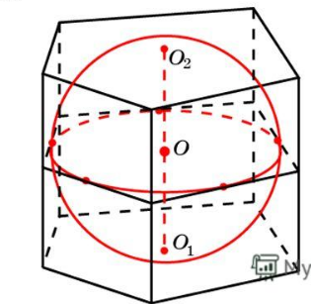 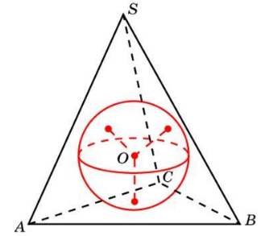

***а) б)***

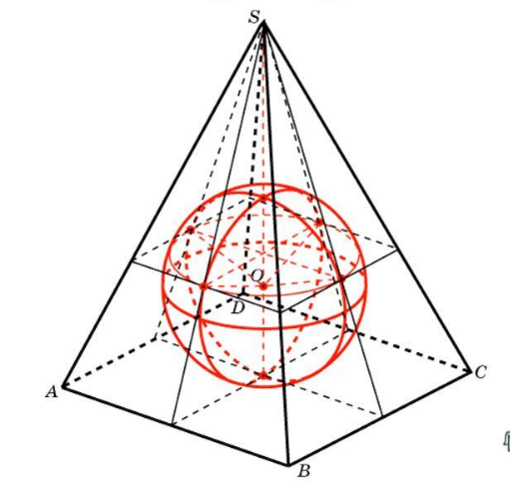 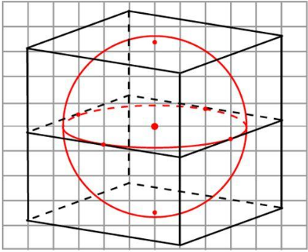

**в) г)**

***Рис.6***

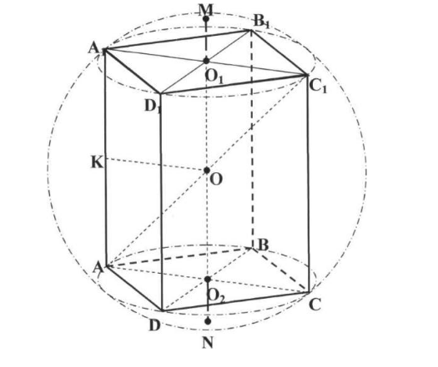 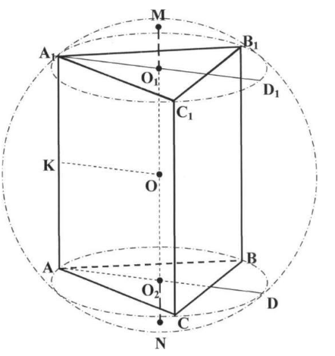

а) б)

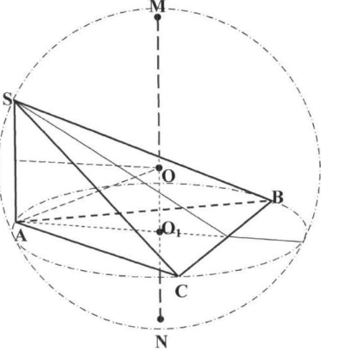 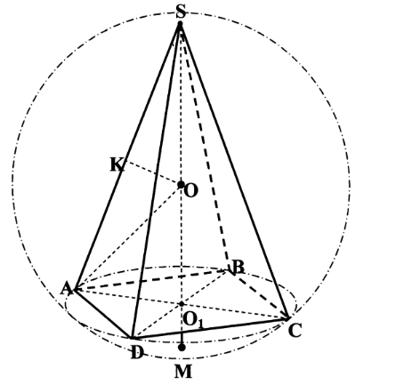

***в) г)***

***Рис.7***

* Для того щоб у *призму* можна було *вписати сферу*, необхідно і достатньо, щоб у перпендикулярний переріз призми можна було вписати коло і щоб висота призми дорівнювала діаметру цього кола. До того ж вказаний діаметр є діаметром вписаної сфери (рис.8).

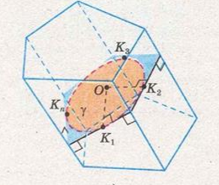

***Рис.8***

* Якщо в основу піраміди можна вписати коло і основа висоти піраміди є центром цього кола, то в цю піраміду можна вписати сферу. До того ж центр вписаної сфери міститься на висоті даної піраміди.

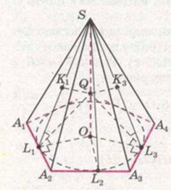

***Рис.9***

* Сфера називається *описаною навколо циліндра*, якщо кола його основ належать сфері (рис.10 а)). Про такий циліндр кажуть, що він вписаний у сферу.

Навколо довільного циліндра можна описати сферу. Центр сфери збігається з центром кола, описаного навколо осьового перерізу циліндра (рис.10 б)). Радіус сфери дорівнює радіусу цього кола.

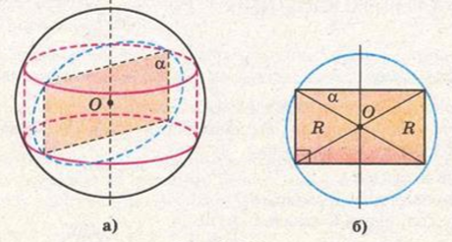

***Рис.10***

* Сфера називається вписаною в циліндр, якщо сфера дотикається до всіх твірних і обох основ циліндра (рис.11). Про такий циліндр кажуть, що він описаний навколо сфери.

У циліндр можна вписати сферу тоді і тільки тоді, коли його висота дорівнює діаметру сфери. Центром вписаної сфери є середина відрізка, що сполучає центри основ циліндра.

До кожної твірної циліндра сфера дотикається в її середині. Множина всіх точок дотику сфери до твірних циліндра – коло перерізу, який проведено перпендикулярно до осі циліндра через середину його висоти. Таке коло називають колом дотику (рис.11).

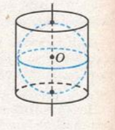

***Рис.11***

* Сфера називається *описаною навколо конуса*, якщо коло його основи і вершина належать сфері (рис.12 а)). Про такий конус кажуть, що він вписаний у сферу.

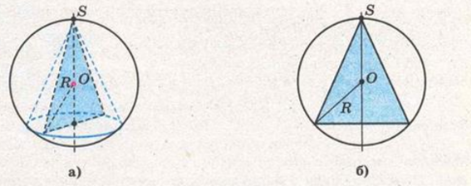

***Рис.12***

Навколо довільного конуса можна описати сферу. Центр сфери збігається з центром кола, описаного навколо осьового перерізу конуса (рис.12 б)). Радіус сфери дорівнює радіусу цього кола.

* Сфера називається *вписаною в конус,* якщо сфера дотикаєтьсядо всіх твірних і основи конуса (рис.13). Про такий конус кажуть, що він описаний навколо сфери.

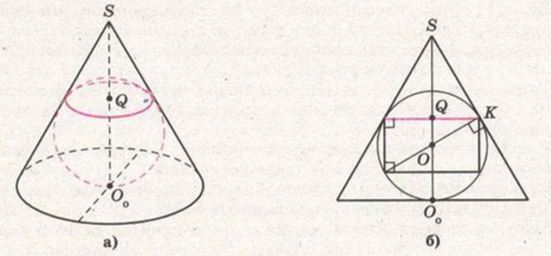

***Рис.13***

У довільний конус можна вписати сферу. Центром вписаної сфери є центр кола, вписаного в осьовий переріз конуса, радіус сфери дорівнює радіусу цього кола. Множина всіх точок дотику сфери до твірних конуса – коло перерізу, який проведено перпендикулярно до осі конуса (через точку на рисунку 13 б)). Таке коло називають колом дотику.

**Задача 5.**

Навколо сфери описано прямий паралелепіпед з довжиною діагоналей см і 4 см. Знайти радіус сфери.

**Розв’язання:**

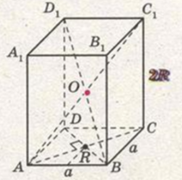

***Рис.14***

1)Нехай – даний паралелепіпед, (рис.14).

2)Висота даного паралелепіпеда дорівнює довжині бічного ребра паралелепіпеда і дорівнює діаметру сфери

3)В основу даного паралелепіпеда можна вписати коло. Тоді основою є ромб.

Позначимо його сторону як , діагоналі

3)З прямокутних трикутників

4)За властивістю ромба Тоді його площа дорівнює :

5)Маємо:

.

сторонній корінь (4 Тоді

**Відповідь:** 1.

**Задача 6.**

У рівносторонній конус із твірною 8 м вписано кулю. Знайдіть довжину кола дотику.

**Розв’язання:**

1)Осьовим перерізом даного конуса є правильний трикутник (рис.15).

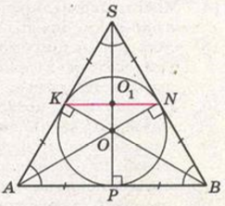

***Рис.15***

Коло, яке вписане в цей трикутник, є великим колом даної сфери. Точки – точки дотику цього кола до твірних конуса, – діаметр кола дотику.

2) Точки - середини сторін (оскільки – правильний).

Тоді (як середня лінія у).

3)Радіус кола дотику

Довжина цього кола: 2

**Відповідь:**

**Задача 7.**

Знайдіть площу сфери, яка задана рівнянням:

**Розв’язання:**

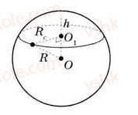

***Рис.16***

***1)*** рівняння сфери.

Скористаємося формулою скороченого множення квадратом суми:

**–** сфера, =1,

2) **,**

**Відповідь:**

**Задача 8.**

Навколо правильної трикутної призми, сторона основи якої дорівнює 5 см, описано кулю. Радіус кулі дорівнює 13 см. Знайти висоту призми.

**Розв’язання:**

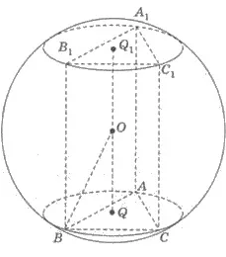

***Рис.17***

1)Нехай навколо правильної трикутної призми ***АВСАІВ1С1*** описано кулю (рис.17).

2)***QB = RABC*** - радіус кола, описаного навколо ***∆АВС.***

десм – сторона основи правильного трикутника ***АВС.***

Тоді

3)У ***∆OQB: ОВ = R = 13*** см - радіус кулі,

Маємо:

4)Оскільки точка О- середина висоти призми то

**Задача 9.**

 Відомо, що в трикутну призму, сторони основ якої дорівнюють 13 см, 14 см і 15 см, можна вписати кулю. Знайти радіус цієї кулі.

**Розв’язання:**

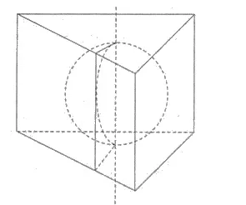

***Рис.18***

1. Діаметр ( вписаної кулі дорівнює висоті ( призми і в той самий час дорівнює діаметру кола, вписаного в основу призми. Отже, радіус кола, вписаного в основу призми дорівнює радіусу кулі.
2. Радіус кола ***r*,** вписаного в основу призми, знайдемо за формулою ***r =***, де ***S*** - площа трикутника основи, ***р*** - його півпериметр.
3. За формулою Герона

***5)***

6) Отже, радіус кулі також дорівнює 4 см.

**Відповідь:** 4 см

Домашнє завдання:

**Задача 1.**

Знайдіть площу сфери, яка задана рівнянням.

**Задача 2.**

Що ви вибрали б : з’їсти кавун, радіус якого дорівнює 10 см, утрьох, чи з’їсти кавун, радіус якого дорівнює 20 см, увісьмох? (Вважаємо, що кавун має форму кулі).

**Задача 3.**

Обчислити площу поверхню кулі, якщо її радіус дорівнює 2 см.

**Задача 4.**

Знайти об’єм кулі, якщо її обмежує сфера, площа якої дорівнює 100

**Задача 5.**

Об’єми двох куль відносяться як 27:125. Як відносяться площі їх поверхонь?